ОБ УСТОЙЧИВОСТИ КОНВЕКТИВНОГО ТЕЧЕНИЯ вязкой жидкости
В толстом КОАКСИАЛЬНОМ ЗАЗОРЕ

Бурдина Т.Н., Мазунина Е.С.
(Пермский государственный педагогический университет, Пермь)

Целью данной работы является изучение конвекции вязкой несжимаемой жидкости находящейся в горизонтальном цилиндрическом слое. Поверхности цилиндров твердые, изотермические и имеют разную температуру. Температура внутреннего цилиндра больше, чем внешнего.
Исследованиям конвекции в коаксиальных зазорах посвящены работы [1 - 3]. Движение жидкости при малых числах Релея имеет форму двух симметричных относительно вертикального диаметра серповидных или почковидных вихрей. Вдоль горячей стенки поток жидкости поднимается вверх, вдоль холодной опускается вниз. В верхней части слоя формируется конвективный факел. В случае относительно толстых слоев (R₁/R₂ < 0.6) и больших чисел Прандтля (Pr > 10) при значительных числах Релея наблюдается отклонение факела от вертикали и возбуждение его колебаний [2]. Подобное явление наблюдается в пористых средах при меньших числах Прандтля (Pr ∼ 1) [4].
При численном решении задачи использовались нелинейные уравнения для момента импульса и температуры в полярной системе координат [1]. Система уравнений и граничных условий имеет три безразмерных параметра: число Релея, число Прандтля и отношение радиусов цилиндров. Расчет проведен с помощью схемы Кранка-Николсона на половине и в полной области. Были получены поля функции тока и температуры для разных значений числа Релея при числах Прандтля 10, 12.5 и 15 и R₁/R₂ = 0.2.

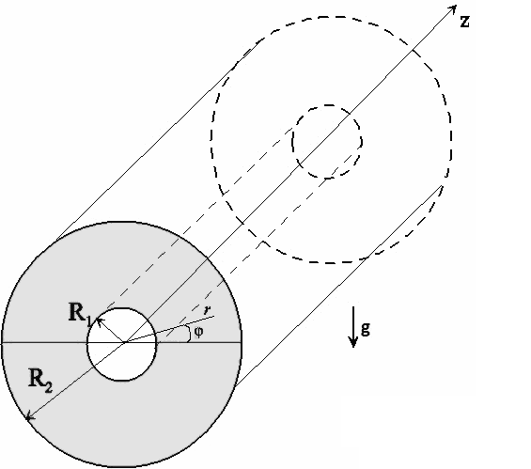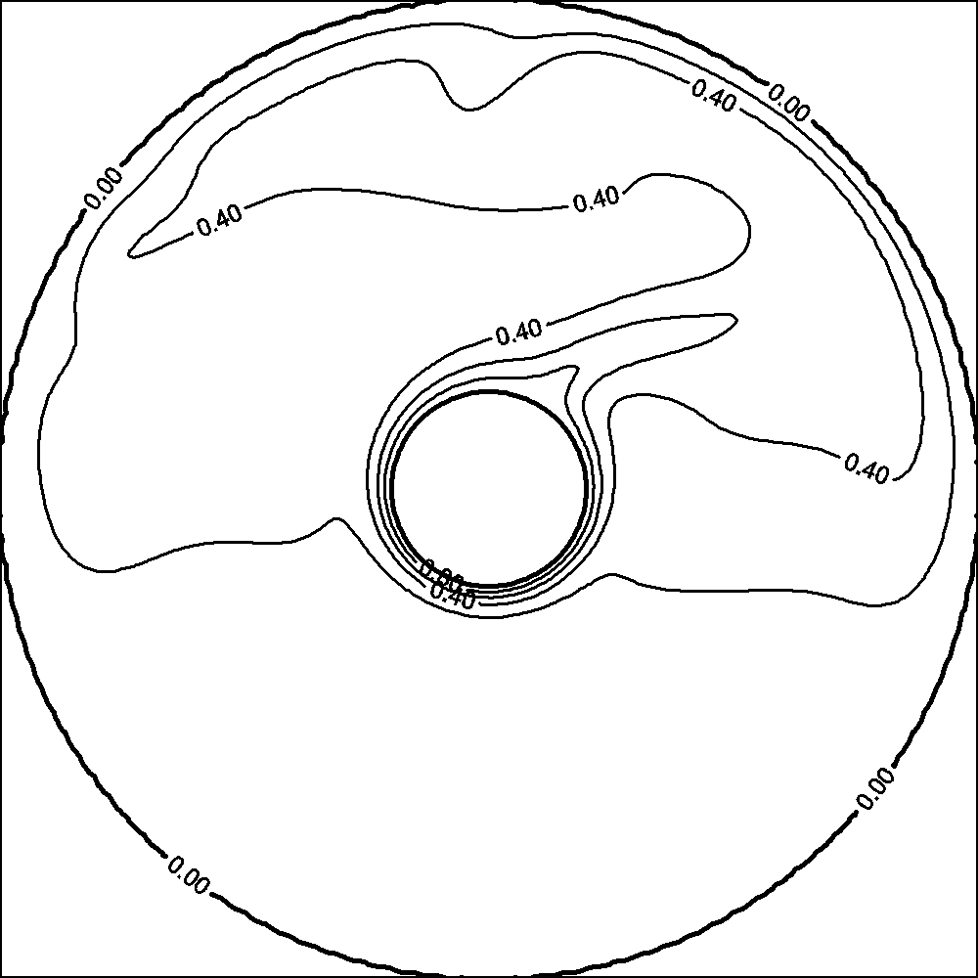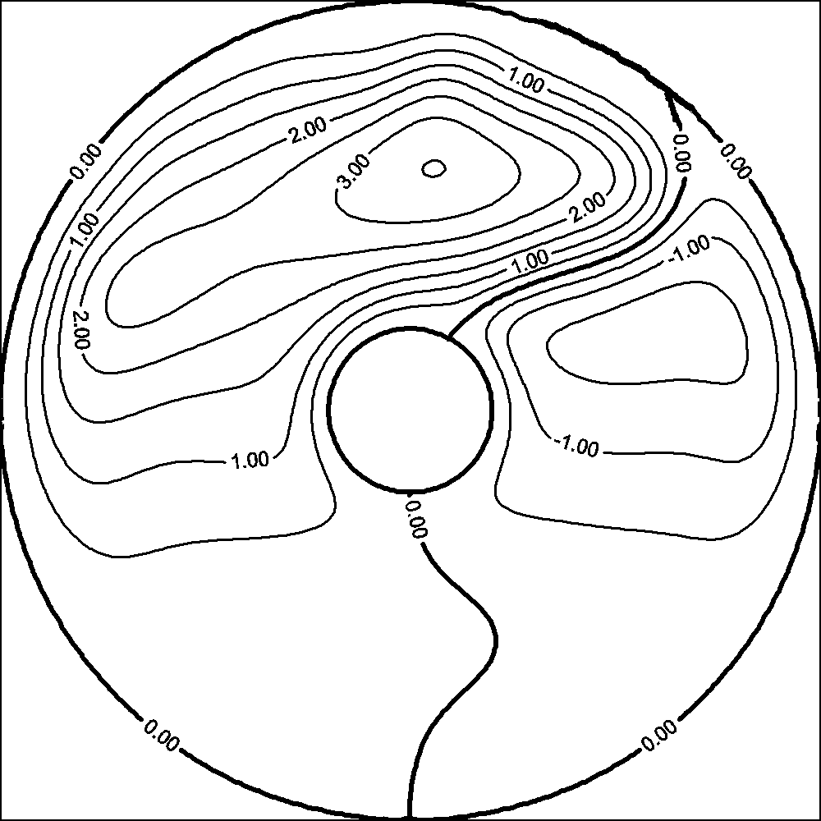

Конвекция возникает при любом числе Релея отличном от нуля. При Ra ≤ Ra₁* движение жидкости абсолютно симметрично относительно вертикальной оси. Слева расположен положительный вихрь, справа – отрицательный. Функция тока вихрей увеличивается по степенному закону. В верхней части зазора формируется конвективный факел. При значениях числа Релея больших Ra₁* в системе обнаружены сложные колебания. Переход от симметричного течения к колебательному режиму происходит следующим образом: сначала колебания жидкости симметричны относительно вертикальной оси, затем происходит потеря симметрии, и вихрь одного знака сдвигается «на территорию» вихря другого знака. Вследствие чего конвективный факел отклоняется от вертикальной оси и при больших числах Релея начинает изгибаться. Направление отклонения факела в ту или иную сторону случайно и не зависит от численной схемы. На рисунке представлены изолинии температуры и функции тока для Ra = 4.96*10⁵, Pr = 15. Если взять в качестве начального значения поля функции тока и температуры при установившихся колебаниях и начать уменьшать число Релея, то можно продвинуться до Ra = Ra₂* (Ra₂* < Ra₁*), смена режимов движения жидкости происходит с гистерезисом, т.е. границы области существования режимов перекрываются.

Работа выполнена в рамках Темплана Минобрнауки 1.1.10 по АВЦП «Развитие научного потенциала Высшей школы»

ЛИТЕРАТУРА
1. Чернатынский В.И. Численное исследование конвекции в зазоре между горизонтальными коаксиальными цилиндрами. //Гидродинамика. Вып. VIII: сб.статей.-Пермь.1976.- С.84-92.
2. Иванова А.А. Вибрационная механика неоднородных гидродинамических систем. Экспериментальное исследование. – Дисс. доктора физ.-мат. наук. Пермь: ПГУ, 2000г, С. 24-40.
3. J. Mizushima, S. Hayashi, T. Adachi. Transitions of natural convection in a horizontal annulus. // International Journal of Heat and Mass Transfer – 2001. V. 44, P. 1249-1257.
4. Сираев Р.Р, Якушин В.И. Исследование конвекции в горизонтальном цилиндрическом слое насыщенной пористой среды Изв. РАН Механика жидкости и газа, 2008. № 2. С. 83-91.

